**KARYA TULIS ILMIAH**

**UJI EFEK ANTIBAKTERI EKSTRAK ETANOL**

**DAUN BANDOTAN (*Ageratum conyzoides* L)**

**TERHADAP PERTUMBUHAN BAKTERI**

***Staphylococcus aureus***

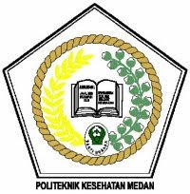

**ANNISA RIDAYANI NAIBAHO**

**P07539015062**

**POLITEKNIK KESEHATAN KEMENKES MEDAN**

**JURUSAN FARMASI**

**2018**

**KARYA TULIS ILMIAH**

**UJI EFEK ANTIBAKTERI EKSTRAK ETANOL**

**DAUN BANDOTAN (*Ageratum conyzoides* L)**

**TERHADAP PERTUMBUHAN BAKTERI**

***Staphylococcus aureus***

Sebagai Syarat Menyelesaikan Pendidikan Program Studi

Diploma III farmasi



**ANNISA RIDAYANI NAIBAHO**

**P07539015062**

**POLITEKNIK KESEHATAN KEMENKES MEDAN**

**JURUSAN FARMASI**

**2018**

**LEMBAR PERSETUJUAN**

**JUDUL : Uji Efek Antibakteri Ekstrak Etanol Daun Bandotan (*Ageratum conyzoides* L) Terhadap Pertumbuhan Bakteri *Stahylococcus aureus***

**NAMA : Annisa Ridayani Naibaho**

**NIM : P07539015062**

Telah Diterima dan Disetujui Untuk Diseminarkan Dihadapan Penguji

Medan, Agustus 2018

**Menyetujui**

**Pembimbing**

**Dra. Nasdiwaty Daud, M.si., Apt**

**NIP 195411251984102001**

**Ketua Jurusan Farmasi**

**Poltekkes Kemenkes Medan**

**Dra. Masniah, M.Kes, Apt.**

**NIP 196204281995032001**

**LEMBAR PENGESAHAN**

**JUDUL :  Uji Efek Antibakteri Ekstrak Etanol Daun Bandotan (*Ageratum conyzoides* L) Terhadap Pertumbuhan Bakteri *Staphylococcus aureus***

**NAMA : Annisa Ridayani Naibaho**

**NIM : P07539015062**

**Karya Tulis Ilmiah ini telah Diuji Pada Sidang Ujian Akhir**

**Program Jurusan Farmasi Poltekkes Kemenkes**

**Medan, Agustus 2018**

**Penguji I Penguji II**

**Drs. Ismedsyah, M.Kes. Apt Nadroh BrSitepu, M.Si**

**NIP 196406011993121001 NIP 198007112015032002**

**Ketua Penguji**

**Dra. Nasdiwaty Daud, M.si., Apt**

**NIP 195411251984102001**

**SURAT PERNYATAAN**

**UJI EFEK ANTIBAKTERI EKSTRAK ETANOL**

**DAUN BANDOTAN (*Ageratum conyzoides* L)**

**TERHADAP PERTUMBUHAN BAKTERI**

***Staphylococcus aureus***

**Dengan ini saya menyatakan bahwa Karya tulis Ilmiah ini tidak terdapat karya yang pernah diajukan untuk disuatu Perguruan Tinggi, dan sepanjang pengetahuan saya juga tidak terdapat karya atau pendapat yang pernah ditulis atau diterbitkan oleh orang lain, kecuali yang secara tertulis diacu dalam naskah ini dan disebut dalam daftar pustaka.**

Medan, Agustus 2018

ANNISA RIDAYANI NAIBAHO

NIM P07539015062

**MEDAN HEALTH POLYTECHNICS OF MINISTRY OF HEALTH**

**PHARMACY DEPARTMENT**

**SCIENTIFIC PAPER, August 2018**

**ANNISA RIDAYANI NAIBAHO**

**Antibacterial Effect Test of Ethanol Extract of Bandotan Leaf (Ageratum conyzoides L) towards the Growth of Staphylococcus aureus Bacteria**

**xiv + 35 Pages, 1 Table, 1 Graph, 19 Images, 6 Attachments**

**ABSTRACT**

Bandotan plant (Ageratum conyzoides L) is a type of plant commonly used by Rantau Panjang community in Rokan Hulu Regency to treat boils and sores. This study aimed to determine the antibacterial effect of ethanol extract of bandotan leaves (Ageratum conyzoides L) towards the growth of Staphylococcus aureus and at what concentrations this extract has an effective inhibitory effect towards the growth of Staphylococcus aureus.

This research was an experimental study and sampleswere obtained through purposive sampling technique. Three different concentrations of ethanol extract of Bandotan leaves were used in this study: 40%, 55%, and 70%, tetracycline 0.03 mg as positive control and ethanol as negative control.  
 Through the observation data, it was found that at a concentration of 40% gave inhibitory power of 13.21 mm, the concentration of 55% gave inhibition of 14.45 mm, the concentration of 70% gave inhibition of 16.70 mm and tetrsycline gave inhibition of 20.28 and ethanol 70 % has no inhibitory power.  
 This study concluded that all concentrations of ethanol extract of Bandotan leaves (Ageratum conyzoides L) can be classified as antibacterial.  
  
Keywords  : Leaf Bandotan, *Staphylococcus aureus*, tetracycline.  
Reference : 14 (1979 - 2016)

**POLITEKNIK KESEHATAN KEMENKES MEDAN**

**JURUSAN FARMASI**

**KTI, AGUSTUS 2018**

**ANNISA RIDAYANI NAIBAHO**

**Uji Efek Antibakteri Ekstrak Etanol Daun Bandotan (*Ageratum conyzoides* L) Terhadap Pertumbuhan Bakteri *Staphylococcus aureus***

**xiv + 35 Halaman, 1 Tabel, 1 Grafik, 19 Gambar, 6 Lampiran**

ABSTRAK

Tumbuhan bandotan (*Ageratum conyzoides* L*)* yang biasa digunakan masyarakat Rantau Panjang Kabupaten Rokan Hulu dalam mengobati bisul dan luka. Penelitian ini bertujuan Untuk mengetahui efek antibakteri ekstrak etanol daun bandotan ( *Ageratum conyzoides* L) terhadap pertumbuhan *Staphylococcus aureus* dan untuk mengetahui pada konsentrasi berapa ekstrak etanol daun bandotan (*Ageratum conyzoides* L) mempunyai daya hambat yang efektif terhadap pertumbuhan *Staphylococcus aureus.*

Metode yang digunakan adalah metode eksperimental dengan teknik pengambilan sampel secara *purposive sampling.* Dalam penelitian ini menggunakan tiga konsentrasi ekstrak etanol daun Bandotan yaitu 40%, 55%, dan 70%, tetrasiklin 0.03 mg sebagai kontrol posotif dan etanol sebagai control negatif.

Dari data hasil pengamatan pada konsentrasi 40% diperoleh daya hambat 13,21 mm, konsentrasi 55% diperoleh daya hambat 14,45 mm, konsentrasi 70% di peroleh daya hambat 16,70 mm dan daya hambat tetrsiklin adalah 20,28 dan etanol 70% tidak memiliki daya hambat.

Kesimpulan bahwa semua konsentrasi ekstrak etanol daun Bandotan (*Ageratum conyzoides*L*)*dapat dikatakan sebagai antibakteri.

Kata kunci : Daun Bandotan, *Staphylococcus aureus,* tetrasiklin.

Daftar bacaan : 14 (1979 – 2016)

**KATA PENGANTAR**

Puji syukur penulis ucapakan kehadirat Tuhan Yang Maha Esa atas berkat dan rahmat-nya sehingga penulis dapat menyelesaikan penelitian dan penulisan Karya Tulis Ilmiah yang berjudul **“Uji Efek Antibakteri Ekstrak Etanol Daun Bandotan (*Ageratum conyzoides* L.)Terhadap Pertumbuhan Bakteri *Staphylococcus aureus*”**

Karya tulis Ilmiah ini disusun untuk memenuhi persyaratan dalam menyelesaikan pendidikan Program Diploma III di Jurusan Farmasi Poltekkes Kemenkes Medan.

Dalam penulisan Karya Tulis Ilmiah ini tidak lepas dari dukungan, bimbingan, saran serta bantuan dari berbagai pihak. Untuk itu penulis mengucapkan terima kasih kepada:

1. Ibu Dra. Hj. Ida Nurhayati, M.Kes., selaku Direktur Poltekkes Kemenkes Medan
2. Ibu Dra. Masniah, M.Kes, Apt. selaku Ketua Jurusan Farmasi Poltekkes Kemenkes Medan
3. Bapak Drs. Ismedsyah, M.Kes. Apt dan Bapak Drs. Erwin Sentosa, Apt selaku Pembimbing Akademik yang telah membimbing penulis selama mahasiswa di Jurusan Farmasi Poltekkes Kemenkes Medan.
4. Ibu Dra. Nasdiwaty Daud, M.Si, Apt selaku pembimbing dan ketua penguji dalam penulisan KaryaTulis Ilmiah (KTI) yang telah banyak memberikan masukan, bimbingan dan arahan serta telah banyak meluangkan waktunya selama penelitian dan penulisan KTI ini.
5. Bapak Drs. Ismedsyah ,M.Kes, Apt. selaku dosen penguji I yang telah bersedia menguji Karya Tulis Ilmiah dan memberikan masukan kepada penulis.
6. Ibu Nadroh br Sitepu, M.Si selaku dosen penguji II yang telah bersedia menguji Karya Tulis Ilmiah dan memberikan masukan kepada penulis..
7. Teristimewa kepada Orang tua penulis Bapak Aliansor Naibaho dan Ibu Asnah Saragih yang telah banyak memberikan dukungan moral dan material serta Doa yang tiada hentinya bagi penulis.
8. Seluruh Dosen dan Pegawai Jurusan Farmasi Poltekkes Kemenkes Medan yang telah banyak memberikan bimbingan dan pengetahuan selama masa perkuliahan
9. Seluruh rekan-rekan mahasiswa/i dan seluruh pihak yang tidak bisa disebutkan satu persatu yang telah banyak membantu dan memberikan semangat serta motivasi selama masa perkuliahan dan penyusunan Karya Tulis Ilmiah ini.

Dalam penulisan Karya Tulis Ilmiah ini, penulis menyadari Karya Tulis Ilmiahi ni masih kurang sempurna. Oleh karena itu, Penulis mengharapkan kritik dan saran yang membangun kesempurnaan Karya Tulis Ilmiah ini.

Akhir kata Penulis mengucapkan terima kasih kepada semua pihak yang telah membantu Penulis dalam menyelesaikan KaryaTulis Ilmiah ini. Kiranya Karya Tulis Ilmiah ini dapat bermanfaat bagi pembaca, khususnya bagi rekan mahasiswa di Jurusan Farmasi Poltekkes Kemenkes Medan.

Medan, Agustus 2018

Penulis

**DAFTAR ISI**

LEMBAR PERSETUJUAN

LEMBAR PENGESAHAN

SURAT PERNYATAAN iv

ABSTRAK v

KATA PENGANTAR vii

DAFTAR ISI ix

DAFTAR TABEL xi

DAFTAR DIAGRAM xii

DAFTAR GAMBAR xii

DAFTAR LAMPIRAN xiv

BAB I Pedahuluan 1

1.1 Latar Belakang 1

1.2 Perumusan Masalah 2

1.3 Tujuan Umum 2

1.3.2 Tujuan Umum 2

1.3.3 Tujuan Khusus 2

1.4 Manfaat Penelitian 2

BAB II Tinjuan Pustaka 3

2.1 Uraian Tumbuhan 3

2.1.1 Nama Lain 3

2.1.2 Sistematika Tumbuhan 3

2.1.3 Morfologi Tumbuhan 4

2.1.4 Zat-Zat Yang Dikandung dan Khasiatnya 4

2.2 Bakteri 4

2.2.1 Morfologi Bakteri 4

2.2.2 Faktor-Faktor Yang Mempengaruhi Pertubuhan Bakteri...........6

2.2.3 Media Pertumbuhan Bakteri 7

2.3 *Staphylococcus aureus* 7

2.3.1 Sistematika *Staphylococcus aureus* 8

2.4 Antibakteri 8

2.4.1 Metode Uji Antibakteri 8

2.5 Simplisia 9

2.6 Ekstrak 9

2.6.1 Jenis-Jenis Ekstrak 9

2.6.2 Cara Pembuatan ekstrak 10

2.7 Tetrasiklin 10

2.8 Kerangka Konsep 11

2.9 Definisi Operasional 11

2.10 Hipotesis 11

BAB III Metode Penelitian 12

3.1 Jenis dan Desain Penelitian 12

3.2 Lokasi Penelitian 12

3.3 Pengambilan Sampel 12

3.4 Alat dan bahan 12

3.4.1 Alat 12

3.4.2 Bahan 13

3.5 Prosedur kerja 13

3.5.1 Sterilisasi Alat dan Bahan 13

3.5.2 Pengolahan sampel 13

3.5.3 Perhitungan cairan Penyari 13

3.5.4 Perhitungan konsentrasi Ekstrak Daun bandotan 14

3.5.5 Pembuatan Media 14

3.5.6 Pembiakan Bakteri *Staphylococcus aureus* 17

3.5.7 Pengecetan Gram Bakteri *Staphylococcus aureus* 17

3.5.8 Pengenceran Bakteri *Staphylococcus aureus* 18

3.5.9 Uji Efek Anti Bakteri Ekstrak Daun Bandotan

terhadap Perumbuhan Bakteri *Staphylococcus aureus* 18

BAB IV Hasil dan Pembahasan 20

4.1 Hasil 20

4.2 Pembahasan 21

BAB V Simpulan dan Saran 23

5.1 Simpulan 23

5.2 Saran 23

DAFTAR PUSTAKA 24

**DAFTAR TABEL**

Tabel 4.1 Data hasil penelitian pengamatan Zona Hambat Ekstrak Etanol Daun Bandotan (*Ageratum conyzoides L*) Terhadap Pertumbuhan *Staphylococcus aureus* 20

**DAFTAR DIAGRAM**

Grafik 4.1 Grafik penelitian pengamatan Zona Hambat Ekstrak Etanol  Daun Bandotan (*Ageratum conyzoides L*) Terhadap Pertumbuhan  *Staphylococcus aureus* 21

**DAFTAR GAMBAR**

Gambar 2.1 Tanaman Bandotan (*Ageratum conyzoides*L) 3

Gambar 1.Daun bandotan yang segar 25

Gambar 2.Serbuk daun bandotan 25

Gambar 3.Ekstrak cair daun bandotan 25

Gambar 4.Alat rotary evaporator 25

Gambar 5.Hasil ekstrak kental daun bandotan 26

Gambar 6.Konsentrasi ekstrak etanol daun bandotan 26

Gambar 7.Pelarut etanol 70% 26

Gambar 8.Penimbangan Media MSA 27

Gambar 9.Pembuatan Media MSA 27

Gambar 10. Media MSA 27

Gambar 11.Penimbangan Nutrient Agar 27

Gambar 12 Pembuatan Nutrient Agar 28

Gambar 13. Media Nutrient Agar Miring 28

Gambar 14.Biakan *Staphylococcus aureus* dalam media Na 28

Gambar 15. Mc. Farland dan pengenceran bakteri ${10}^{6}$ 28

Gambar 16.Pembuatan media MHA 29

Gambar 17. Media MHA yang sudah di beri Bakteri *Stapyhlococcus aureus* 29

Gambar 18.Hasil penelitian 29

**DAFTAR LAMPIRAN**

Lampiran 1 : Komposisi Media 30

Lampiran 2 : Kartu laporan Pertemuan Bimbingan KTI 31

Lampiran 3 : Surat Izin Penelitian Laboratorium Fitokimia Di Jurusan Farmasi Poltekkes Medan 32

Lampiran 4 : Surat Izin Penelitian Laboratorium Mikrobiologi Di Jurusan Farmasi Poltekkes Medan 33

Lampiran 5 :  Surat Hasil Identifikasi Tumbuhan Bandotan (*Ageratum conyzoides* L) di Herbarium Medanense (MEDA) Universitas Sumatera Utara 34

Lampiran 6 : Surat Etik Komisi Penelitian 36

**BAB I**

**PENDAHULUAN**

* 1. **Latar Belakang**

Indonesia merupakan salah satu Negara penghasil tumbuhan yang potensial dengan keanekaragaman hayati yang dimilikinya.Keanekaragaman hayati Indonesia menempati urutan kedua terbesar di dunia setelah Brazil.Jika dilihat dari keragaman floranya, cukup banyak jenis tumbuhan yang dimanfaatkan sebagai obat.Pemanfaatan tumbuhan sebagai obat merupakan warisan nenek moyang sejak dahulu kala. Penggunaan tumbuhan sebagai bahan obat dikenal dengan sebutan obat tradisional (Djauhariya, N dan Hernani, 2004).

Berdasarkan UU RI No.36 tahun 2009 pasal 1 ayat 9 tentang kesehatan, yang dimaksud dengan obat tradisional adalah bahan atau ramuan bahan tumbuhan, bahan hewan, bahan mineral, sediaan sarian (galenik) atau campuran dari bahan tersebut yang secara turun temurun telah digunakan untuk pengobatan dan dapat diterapkan sesuai norma yang berlaku dimasyarakat.

Saat ini penggunaan antibiotik semakin meningkat. Peningkatan antibiotik berdampak terhadap timbulnya risistensi. Mengatasi masalah resistensi ini timbulnya kecendurungan untuk menggunakan bahan alam (tumbuhan) yang memiliki efek antimikroba.

Salah satu tumbuhan yang digunakan sebagai obat tradisional untuk luka dan bisuladalah tumbuhan Bandotan (*Ageratum conyzoides*L*).*Tumbuhan Bandotan berasal dari Amerika tropis. Di Indonesia tumbuhan Bandotan merupakan tumbuhan liar dan lebih dikenal sebagai tumbuhan pengganggu (gulma) di kebun dan diladang. Tumbuhan bandotan secara tradisional di gunakan untuk mengobati berbagai penyakit di antaranya mengobati radang telinga, menghilangkan rasa nyeri, sakit perut, diare, sakit tenggorokkan, demam, malaria, influenza, tumor rahim, radang paru-paru, sakit perut, peru kembung, koreng, borok, bengkak, sariwan dan pendarahan pada rahim (Djauhariya, N dan Hernani, 2004). Senyawa yang terkandung dalam tanaman bandotan (*Ageratum conyzoides*L*)* adalah glikosida, tanin, minyak atsiri, alkaloid, resin, saponin, flavonoid, terpen, fenolik, dan terpenoid (Utami, P 2012).

Kearifan lokal (*Local wisdom*) masyarakat Rantau Panjang Kabupaten Rokan Hulu dalam mengobati bisul dan luka menggunakan daun Bandotan yaitu dengan cara diambil daun bandotan sebanyak 3 genggam lalu digiling sampai halus, hasil gilingan ditempelkan pada bagian yang sakit dan dibalut perban, dilakukan 2 kali sehari sampai sembuh.Untuk mencari dosis yang tepat penggunaan ekstrak daun bandotan sebagai antibakteri maka penulis tertarik melakukan penelitian efek antibakteri daun bandotan pada berbagai konsentrasi. Sehingga judul penelitian penulis adalah **“Uji Efek Antibakteri Ekstrak Etanol DaunBandotan (*Ageratum conyzoides*L*)* terhadap pertumbuhan bakteri *Staphylococcus aureus”***

* 1. **Perumusan Masalah**

1. Apakah ekstrak etanol daun Bandotan (*Ageratum conyzoides*L) mempunyai efek antibakteri terhadap *Staphylococcus aureus* ?
2. Pada konsentrasi berapa ekstrak etanol daun bandotan (*Ageratum conyzoides*L) yang mempunyai daya hambat yang efektif terhadap pertumbuhan*Staphylococcus aureus* ?
   1. **Tujuan Penelitian** 
      1. **Tujuan umum**

Untuk mengetahui efek antibakteri ekstrak etanol daun Bandotan (*Ageratum conyzoides*L)terhadap pertumbuhan*Staphylococcus aureus.*

* + 1. **Tujuan khusus**

Untuk mengetahui Pada konsentrasi berapa ekstrak etanol daun bandotan (*Ageratum conyzoides*L) yang efektif dapat menghambat pertumbuhan *Staphylococcus aureus* ?

**1.4 Manfaat Penelitian**

1. Bagi penulis, menambah pengetahuan dan pengalaman dalam melakukan penelitian ilmiah.
2. Bagi masyarakat, dapat menjadi tambahan informasi tentang manfaat daun Bandotan (*Ageratum conyzoides*L) sebagai antibakteri yang efektif dan alami.

**BAB II**

**TINJAUAN PUSTAKA**

* 1. **Uraian Tumbuhan**

Uraian tumbuhan meliputi nama lain, sistematika tumbuhan, morfologi tumbuhan, zat-zat yang terkandung serta kegunaannya.

**2.1.1 Nama Lain**

Sumatera : Bandotan, Daun Tombak, Siangit, Tombak Jantan,Siangik

Kahwa,Eumput Tahi Ayam

Jawa : Babadaton, Babandotan, Jukut Bau, Bandotan, Berokan,

Wedusan, Dus Wendusan, Dus Bedusan, Tempuyak.

Sulawesi : Dawet, Lawet, Rukut, Manooe, Rukut Weru, Sopi.

Nama Asing : Sheng Hong Ji, Bulak Mano, Ajganda, Sahadevi, Billy,

Goat Weed, Bastrad,Agrimony, Celestine.

(Satya, B, 2013)

**2.1.2 Sistematika Tumbuhan**

Kingdom : Plante

Devisi : Spermatophyta

Kelas : Magnoliopsida

Ordo : Asterales

Familia : Astreaceae

Genus : Ageratum

Spesies : *Ageratum Conyzoides* L

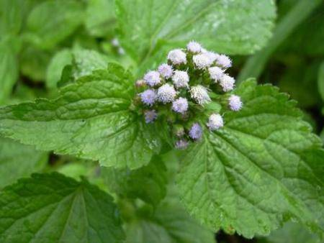

**Gambar2.1.Daun Bandotan (*Ageratum conyzoides* L)**

**2.1.3 Morfologi Tumbuhan**

Tumbuhan herba semusim, tumbuh tegak atau bagian bawahnya berbaring, tingginya sekitar 30-50 cm dan bercabang banyak. Batangnya berbentuk bulat, lunak dan berbulu tebal. Daunnya berbentuk bulat telur berwarna hijau atau hijau kekuningan dan kuning berbintik, bunganya banyak kecil-kecil berkumpul dalam satu tabung, warna bunganya ada yang berwarna ungu dan yang berwarna putih (Hidayat ,S Dan Rodam, 2015)

**2.1.4Zat-zat Yang Dikandung Dan khasiatnya**

  Bandotan memiliki rasa yang pahit, pedas dan sifatnya netral.kandungan kimia dari daun bandotan adalah glikosida, tannin, alkaloid, resin, saponin, flavonoid, terpen, polifenol, dan minyak atsiri, sedangkan bagian akar nya mengandung terpenoid dan fenolik (Utami, P 2012).

  Bandotan dapat dijadikan sebagai tumbuhan obat dalam mengatasi berbagai macam jenis penyakit, dan diantara nya itu sebagai mengobati radang telinga, menghilangkan rasa nyeri, sakit perut, diare, bisul, borok, dan bengkak, sakit tenggorokkan, luka berdarah, demam, malaria, influenza, tumor rahim, radang paru-paru, koreng, sariwan, dan pedarahan pada rahim (Djauhariya, N dan Hernani, 2004)

**2.2 Bakteri**

Bakteri merupakan organisme uniseluler, nukleoid atau tidak memiliki membran inti, tidak berklorofil, saprofit, atau parasit, pembelahan biner.Yang umumnya mempunyai ukuran 0.5-1.0 µm sampai 2.0-10 µm.Bakteri dapat membentuk gerombol dan rantai (dua atau lebih sel).Material sitoplasma diselimuti dinding sel pada permukaan dan membran dibawah dinding (Sopandi, T, 2014).

**2.2.1 Morfologi Bakteri**

Morfologi bakteri dapat di bagi dalam 3 bentuk utama, yaitu:

1. Bentuk kokus (Bulat)

Bentuk kokus adalah bakteri yang bentuknya seperti bola-bola kecil, baik sendiri atau tunggal maupun kelompok.

Bentuk kokus dapat digolonhkan sebagai berikut:

* 1. Minokokus : Bakteri berbentuk bola yang hidup mandiri atau

soliter.

* 1. Diplokokus :Bakteri berbentuk bola yang hidup selalu

berpasang-berpasangan, tiap pasang terdiri atas 2

bakteri.

* 1. Tetrakokus : Bakteri berbentuk bulat yang hidup berkelompok

dan setiap kelompok terdiri atas kelompok.

d. . Sarkina : Bakteri berbentuk bola yang hidup berkelompok

dan setiap kelompok teridiri atas 8 bakteri yang

membentuk susunan sepertii kubus.

1. Steptokokus : Bakteri berbentuk bola yang bergandengan

seperti rantai.

1. Stafilokokus : Bakteri berbentuk bola dan bergerombol seperti

buah anggur.

1. Bentuk basil (batang)

Bentuk basil adalah bakteri yang berbentuk seperti silinder atau batang kecil. Bakteri berbentuk ini dapat dibedakan menjadi 3, yaitu;

* 1. Monobasil :Bakteri berbentuk batang yang hidup mandiri atau

soliter.

* 1. Diplobasil : Bakteri berbentuk batang yang hidup

Berpasangan dua-dua.

* + - * 1. Streptobasil : Bakteri berbentuk batang yang membentuk rantai.

1. Bentuk spiral (lengkung)

Bentuk spiral adalah bakteri yang mempunyai bentuk tubuh seperti spiral, berkelok, atau melengkung. Yang termasuk bentuk bakteri ini, yakni bakteri yang berbentuk seperti tanda koma.

Bentuk spiral dapat dibagi:

1. Vibrio : Berbentuk melengkung seperti koma
2. Spirilum : Berbentuk spiral yang tebal dan kaku
3. Spirochaeta :Berbentuk spiral halus, elastis dan fleksibel

(Sastradihardja, S, 2011)

**2.2.2 Faktor-Faktor yangMempengaruhi Pertumbuhan Bakteri**

1. Nutrisi

Nutrisi dalam media perbenihan harus mengandung seluruh elemen yang penting untuk sintesis biologi organism baru.Nutrisi ini terdiri dari sumber karbon, nitrogen, belerang, fosfor, mineral, dan factor pertumbuhan (vitamin dan asam amino) (Jawet el al, 2001).

* + - 1. Tingkat keasaman pH

pH mempengaruhi pertumbuhan bakteri. Kebanyakan bakteri yang patogen mempunyai pH optimum 7,2 -7,6.

* + - 1. Temperatur (suhu)

Setiap bakteri mempunyai temperatur optimum yaitu dimana bakteri tersebut tumbuh sebaik-baiknya, dan batas-batas temperatur dimana pertumbuhan dapat terjadi. Berdasarkan batas-batas suhu pertumbuhan, bakteri dibagi atas tiga golongan, yaitu:

1. Bakteri psikhrofilik yaitu bakteri yang dapat hidup pada temperatur

-50C – 300C dengan temperatur optimum 100C - 200C.

1. Bakteri mesofilik yaitu bakteri yang dapat hidup pada temperatur

100C – 450C dengan temperatur optimum 200C – 400C.

1. Bakteri termofilik yaitu bakteri yang hidup pada temperatur

250C – 800C sampai 500C-600C.

Temperatur yang optimum biasanya merupakan refleksi dari lingkungan normal organism tersebut.Bakteri yang patogen bagi manusia biasanya tumbuh dengan baik pada 370C.

* + - 1. Oksigen

Gas yang mempengaruhi pertumbuhan bakteri adalah oksigen (O2) dan karbondioksida (CO2). Berdasarkan kebutuhan oksigen, bakteri dibagi empat bagian yaitu:

1. Bakteri Aerob, yaitu bakteri yang dapat tumbuh subur bila ada oksigen dalam jumlah besar
2. Bakteri Mikroaerofilik, yaitu bakteri yang hanya tumbuh baik dalam tekanan oksigen yang rendah.
3. Bakteri Anaerob Obligat, yaitu bakteri yang hidup tanpa oksigen karena oksigen toksis terhadap bakteri ini.
4. Bakteri Anaerob Fakultatif, yaitu bakteri yang dapat tumbuh baik dalan suasana dengan atau tanpa oksigen.
   * + 1. Tekanan Osmotik

Bakteri yang membutuhkan kadar garam yang tinggi disebut halofilik, sedangkan bakteri yang memerlukan tekanan osmotic tinggi disebut osmofilik ( Staf Pengajar Fakultas kedokteran UI. 1993)

* + 1. **MediaPertumbuhan Bakteri**

Media atau medium adalah bahan yang dibutuhkan untuk menumbuhkan bakteri. Selain untuk menumbuhkan bakteri media juga dapat digunakan untuk menghitung bakteri (pelczar, 1986)

Syarat-syarat media:

1. Media harus mengandung semua nutrient yang mudah digunakan oleh mikroba.
2. Media tidak boleh mengandung zat-zat penghambat (inhibitor).
3. Media harus memiliki tekanan osmosa pH yang sesuai
4. Media harus steril.
   1. ***Staphylococcus aureus***

*Staphylococcus aureus* merupakan bakteri gram positif berbentuk sferis, tidak berspora dan tidak bergerak. Bila menggerombol dalam susunan yang tidak beratur mungkin sisi nya agak rata karena tertekan. Diameter antara 0,8 – 1,0 µm. Pada sediaan langsung yang berasal dari nanah dapat terlihat sendiri, berpasangan, menggerombol dan bahkan dapat tersusun seperti rantai pendek. Susunan gerombolan yang tidak terartur biasa nya ditemukan pada sediaan yang dibuat dari perbenihan padat, sedangkan pada sediaan kaldu biasanya ditemukan tersendiri atau tersusun sebagai rantai pendek (Staf pengajar kedokteren, 1993).

*Staphylococcus aureus* dapat menyerang setiap bagian tubuh kita.Bakteri ini dapat ditemukan pada hidung, mulut, kulit, mata, jari, usus, dan kulit. Bakteri ini akan bertahan lama diberbagai tempat.*Staphylococcus aureus*dapat tinggal sementara didaerah kulit dan memiliki oleh 20 – 50% manusia.Penderita penyakit kulit biasanya beresiko tinggi mengalami infeksi *Staphylococcus aureus*, ini disebabkan infeksi *Staphylococcus aureus*biasanya terjadi pada luka terbuka atau luka potong ( Radji, M dan M Boiked, 2010)

**2.3.1 Sistematika *Staphylococcus aureus***

Devisi : Bacteriophyta

Kelas : Bacili

Ordo : Bacillales

Famili : Staphylococcaceae

Genus : Staphylococcus

Spesies : Staphylococcus Aureus

* 1. **Antibakteri**

Antibakteri adalah zat yang digunakan untuk menghambat atau membunuh pertumbuhan bakteri.Pengendalian pertumbuhan mikroorganisme bertujuan untuk mencegah penyebab penyakit dan infeksi, membasmi mikroorganisme yang terinfeksi dan mencegah pembusukan serta perusakan bahan oleh mikroorganisme.

Mekanisme penghambat antibakteri dapat dikelompokkan menjadi lima yaitu menghambat sintesis dinding sel mimroba, merusak keutuhan dinding sel mikroba, menghambat sintesis protein sel mikroba, menghambat sintesis asam nukleat dan merusak asam nukleat sel mikroba (sulistyo, 1971).

Antibakteri dikatakan memiliki efek yang memuaskan jika diameter daerah hambatan pertumbuhan bakteri kurang lebih 14-16 mm (Farmakope Indonesia Edisi IV, 1995)

**2.4.1 Metode uji antibakteri**

Ada dua macam metode uji aktivitas antibakteri secara in Vitro yaitu:

1. Metode Dilusi

Metode ini merupakan antimikroba degan kadar yang menurun secara bertahap, baik mengenai media cair ataupun padat. Kemudian media diinokulasi bakteri dan dieramkan. Tahap akhir dilarutkan antimikroba dengan kadar yang menghambat atau mematikan. Uji kepekaan cara dilusi agar memakan waktu dan penggunaannya di batasi pada keadaan tertentu saja. Uji kepekaan cara dilusi cair dengan menggunakan tabung reaksi, tidak praktis dan jarang di pakai. Namun kini ada cara yang lebih sederhana dan banyak dipakai, yakni menggunakan microdilution plate. Keuntungan uji mikrodilusin cair adalah bahwa uji ini memberi hasil kuantitatif yang menunjukkan jumlah antimikroba yang dibutuhkan untuk mematikan bakteri.

1. Metode Difusi

Metode yang paling sering digunakan adalah metode difusi agar.Cakram kertas saring berisi sejumlah tertentu obat ditempatkan pada permukaan medium padat yang sebelumnya telah diinokulasi bakteri uji pada permukaannya.Setelah inkiubasi, diameter zona hambatan sekitar cakram dipergunakan mengukur kekuatan hambatan obat terhadap organism uji.Metode ini dipengaruhi oleh beberapa faktor fisik dan dan kimia, selain faktor antara obat dan organism (misalnya sifat medium dan kemampuan difusi, ukuran molecular dan stabilitas obat).Meskipun demikian, standarisasi faktor-faktor tersebut memungkinkan melakukan uji kepekaan dengan baik. Bisa menentukan apakah peka atau resisten dengan cara membandingkan zona hambatan standart bagi obat yang sama. Daerah hambatan sekitar cakram yang berisi sejumlah tertentu antimikroba tidak mencerminkan kepekaan pada obat dengan konsentrasi yang sama per milliliter media, darah atau urin. ( jawetz et al, 2001).

Metode yang di gunakan dalam penelitian ini adalah metode difusi yaitu metode kertas cakram.

* 1. **Simplisia**

Simplisa adalah bahan alamiah yang di pergunakan sebagai obat yang belum menglami pengolahan apapun juga dan kecuali dinyatakan lain merupakan bahan yang telah dikeringkan. Simplisia dapat berupa simplisia nabati, simplisia hewani dan simplisia mineral (Faramakope Indonesia edisi III, 1979).

* 1. **Ekstrak**

Ekstrak adalah sediaan kering, kental atau cair dibuat dengan menyari simplisia nabati atau hewani menurut cara yang cocok, di luar pengaruh cahaya matahari langsung. Ekstrak kering harus mudah di gerus menjadi serbuk (FI Ed III, 1979).

**2.6.1 Jenis-Jenis Ekstrak**

1. Ektrak cair (Liquidum)

2. Ekstrak kental (Spissum)

3. Ekstrak kering (Siccum)

**2.6.2 Cara Pembuatan Ekstrak**

Buat ekstrak dari serbukkering simplisia dengan cara maserasi dengan menggunakan pelarut sesuai. Kecuali dinyatakan lain dalam monografi , gunakan etanol 70%. Masukkan satu bagian serbuk kering simplisia ke dalam maserator, tambahkan 10 bagian pelarut. Rendam selama 6 jam pertama sambil sekali-sekali aduk, kemudian diamkan selama 18 jam. Pisahkan maseratnya dengan cara sentrifugasi, dekantasi atau filtrasi. Ulangi proses penyarian sekurang-kurangnya satu kali dengan jenis pelarut yang sama dan jumlah volume pelarut sebanyak setengah kali jumlah volume pelarut pada penyarian pertama.

Kumpulkan semua maseratnya, kemudian uapkan dengan penguap vakum atau penguap tekanan rendah hinggah diperoleh ekstrak kental. Pembuatan ekstrak bisa dilakukan dengan cara perkolasi, sokletasi. ( farmakope herbal, 2013)

**2.7 Tetrasiklin**

Rumus molekul :C22H24N2O8

Berat molekul : 444,43

Pemerian : Serbuk hablur, kuning, tidak berbau atau

sedikt berbau lemah

Kelarutan : Sangat sukar larut dalam air, mudah larut

dalam asam encer dan dalam larutan

alkali hidroksida, sukar larut dalam etanol,

praktis tidak larut dalam air.

Penyimpanan : Dalam wadah tertutup rapat, tidak tembus

cahaya.

Khasiat dan kegunaannya : Antibiotikum

(FI edisi V, 2014)

Tetrasiklin bersifat bakteriostatik, berspektrum luasyang menghambat pertumbuhan bakteri gram positif dan bakteri gram negatif dengan daya hambat 0,1-10 mg/mL.Tetrasiklin bekerja dengan menghalangi terikatnya RNA (RNA transfer aminoasil) pada situs spesifik diribosom, selama pemanjangan rantai peptida. Akibatnya sintesis protein mengalami hambatan. (jawetz et el, 2001).

* 1. **Kerangka konsep**

Variable bebas variabel terikat Parameter

Zona hambat

EEDB konsentrasi

40 %, 55%,70%

ba

Daya hambat pertumbuhan bakteri *Staphylococcus aureus.*

**2.9 Defenisi Operasional**

1. EEDB adalah ekstrak etanol daun Bandotan.
2. *Staphylococcus aureus*adalah bakteri uji.
3. Daya hambatadalah kemampuan suatu antibakteri untukmenghambat pertumbuhan bakteri .
4. Zona hambat adalah daerah yang tampak jernih disekitar paper disk. Hal ini disebabkan adanya efek antibakteri.
   1. **Hipotesis**

 Ekstrak etanol daun Bandotan dapat menghambat pertumbuhan*Staphylococcus aureus.*

**BAB III**

**METODE PENELITIAN**

* 1. **Jenis dan Desain Penelitian**

Jenis penelitian yang digunakan dalam penelitian ini adalah metode eksperimental secara uji mikrobiologi. Desain penelitian ini menggunakan Posttest Only Control Grup Design. Dengan desain ini, peneliti mengukur pengaruh perlakuan (intervensi) pada kelompok eksperimen dengan cara membandingkan kelompok tersebut dengan kelompok kontrol. Penelitian ini dilakukan dengan mengukur daya hambat masing-masing konsentrasi ekstrak daun bandotan terhadap pertumbuhan *Staphylococcus aureus* dengan menggunakan alkohol 70% sebagai kontrol negatif dan tetrasiklin sebagai kontrol positif.

**3.2 Lokasi Penelitian**

Penelitian ini di lakukan di Laboratorium Mikrobiologi, laboratorium fitokimia di jurusan farmasi Poltekkes Kemenkes Medan dan laboratorium fitokimia di jurusan Farmasi Universitas Sumatera Utara.

* 1. **Pengambilan Sampel**

Pengambilan sampel dilakukan secara ***Purposive Sampling***yaitu sampel yang dipilih tanpa mempertimbangkan tempat tumbuh dari letak geografisnya.Sampel yang di gunakan dalam penelitian ini adalah daun bandotan (*Ageratum conyzoides* L) diperoleh dari daerah rokan hulu, jalan Tanjung Medan, kecematan tambusai.

* 1. **Alat dan Bahan**
     1. **Alat**

Autoclaf, anak timbangan, batang pengaduk, cawan petri, deck glass, erlenmeyer, gelas ukur, hot plate, inkubator, jangka sorong, kain flannel, kapas, kawat ose, kertas perkamen, lampu bunsen, mikroskop, objek glass, oven, paper disk, pipet tetes, pipet volume, rak tabung reaksi, spidol, tabung reaksi, tali atau benang, timbangan, waterbath.

* + 1. **Bahan**

Alkohol70%, alkohol 96 %, aquadest, bakteri *Staphylococcus aureus,* daun bandotan, kristal violet, larutan fuchsin, larutan lugol, Manitol Salt Agar (MSA), Mueller Hinton Agar (MHA), Nutrient Agar (NA),  NaCl 0,9%,  suspensiMc.Farland, tetrasiklin

* 1. **Prosedur Kerja**
     1. **Sterilisasi Alat dan Bahan**

Alat yang digunakan dalam uji ekstrak ini, disterilkan terlebih dahulu sebelum dipakai.Alat-alat gelas disterilkan di oven pada suhu 1700C selama 1 jam. Media disterilkan di autoclave pada suhu 1210C selama 15 menit, dan kawat ose di sterilkan pada lampu Bunsen (FI ediisiIV)

**3.5.2 Pengolahan Sampel**

Daun bandotan yang masih segar dibersihkan dengan air yang mengalir, lalu ditiriskan. Keringkan simplisia dengan cara diangin-anginkan, tanpa terkena sinar matahari lansung. Kemudian daun bandotan dihaluskan hingga menjadi serbuk.

**3.5.3Perhitungan Cairan Penyari**

Perhitungan:

Cairan penyari yang digunakan : Etanol 70%

Simplisia 1 bagian = 300 gram

Maka volume cairan penyari 10 bagian = 3000 ml

Volume cairan penyari untuk penyarian kedua

= $\frac{1}{2}$ x 1000 ml = 1500 ml

Ekstrak daun bandotan dalam penelitian ini dibuat secara maserasi berdasarkan Farmakope Herbal Indonesia Edisi Pertama tahun 2013. Daun bandotan ditimbang 1 bagian (300 gram) yang sudah kering dan telah diserbukkan lalu dimasukkan kedalam beaker glass dan tuangi 10 bagian cairan penyari sebanyak 3000 ml. Tutup beaker glass dan rendam selama 6 jam pertama sambil sesekali diaduk, kemudian diamkan selama 18 jam. Pisahkan maserat dengan cara filtrasi. Ulangi proses penyarian sekurang-kurangnya satu kali dengan jenis pelarut yang sama dan jumlah volume pelarut sebanyak setengah kali jumlah volume pelarut pada penyarian pertama yaitu sebanyak 1500 ml. Kumpulkan semua maserat.

Maserat kemudian diuapkan dengan alat penguap yaitu rotary evaporatorhingga diperoleh ekstrak kental. Ekstrak yang diperoleh ditimbang lalu dibuat konsentrasi 40%, 55%, dan 70%

* + 1. **Perhitungan Konsentrasi Ekstrak Daun Bandotan**

1. Konsentrasi 40%

40% = $\frac{40g}{100 ml}$ = 0,4 g/ml = 400mg/ml

Maka untuk membuat 5 ml

$\frac{0,4 g}{1 ml}×$ 5 = 2 g/ml

Ditimbang sebanyak 2gram ekstrak kental daun bandotan kemudian cukupkandengan etanol 70% hingga 5 ml.

1. Konsentrasi 55 %

55% = $\frac{55g}{100 ml}$ = 0,55 g/ml = 550 mg/ml

Maka untuk membuat 5 ml

$\frac{0,55 g}{1 ml}$ x 5 ml = 2,75 g/ml

Ditimbang sebanyak 2,75 gramekstrak kental daun bandotan kemudian cukupkan dengan etanol 70% hingga 5ml.

1. Konsentrasi 70%

70% = $\frac{70 g}{100 ml}$ = 0,7g/ml = 700 mg/ml

Maka untuk membuat 5 ml

$\frac{0, 7 g}{1 ml}$ x 5 ml = 3,5 g/ml

Di timbang sebanyak 3,5 gram ekstark etanol daun bandotan kemudiancukupkan dengan etanol 70% hingga 5 ml.

* + 1. **Pembuatan Media**
       1. **Media Manitol Salt Agar (MSA)**

Komposisi

Powder : 1,0 g

Pepton : 10,0 g

Sodium chloride : 75,0 g

Mannitol : 10,0 g

Phenol red : 0,025 g

Agar : 15,0 g

Aquadest : 1000 ml

Jumlah media yang harus dicampurkan dalam 1000 ml aquadest pada etiket adalah 111 g/ L.Banyaknya MSA yang di butuhkan untuk 50 mladalah:

$\frac{50 ml}{1000 ml}×$ 111 g = 5,55 g

Cara pembuatan:

1. Timbang media MSA sebanyak 5,55 g
2. Masukkan kedalam Erlenmeyer , campurkan dengan aquadest sebanyak 50 ml.
3. Panaskan sampai mendidih sambil diaduk-diaduk
4. Angkat dan tutup Erlenmeyer dengan kapas, lapisi dengan kertas perkamen kemudian ikat dengan benang.
5. Sterilkan dalam autoklaf pada suhu 121oC selama 15 menit
6. Setelah setril, angkat dari autoklaf dengan perlahan-lahan dan hati-hati. Dinginkan sejenak.
7. Dinginkan sebentar, buka kertas perkamen yang diikatkan pada Erlenmeyer, kemudian tuangkan kedalam cawan petri secara aseptis.

**3.5.5.2 Mueller Hinton Agar (MHA)**

Komposisi:

Infusion from meat : 2,0 g

Casein hydrolysate : 17,5 g

Starch : 1,5 g

Agar : 13 g

Aquadest : 1000 ml

Jumlah media yang harus dilarutkan dalam 1000 ml aquadest pada etiket adalah 38 g/L. banyak nya MHA yang di butuhkan untuk 100 mladalah:

MHA yang ditimbang = $\frac{100 ml}{1000 ml}×$ 38 g = 3,8 g

Cara pembuatan:

1. Timbang MHA sebanyak 3,8 g.
2. Masukkan kedalam erlenmeyer, larutkan dengan aquadest sebanyak 100 ml.
3. Panaskan sampai mendidih sambil diaduk-aduk.
4. Angkat dan tutup erlenmeyer dengan kapas, lapisi dengan kertas perkamen, kemudian ikat dengan benang.
5. Sterilkan dalam autoklaf pada suhu 121oC selama 15 menit.
6. Setelah steril, angkat dari autoklaf dengan perlahan-lahan dan hati-hati.
   * + 1. **Media Nutrient Agar (NA)**

Komposisi:

Pepton from meat : 3,0 g

Meat extract : 5,0 g

Agar : 12,0 g

Aquadest : 1000 ml

Jumlah media yang harus dilarutkan dalam 1000 ml aquadest pada etiket adalah 20 g/L banyaknya NA yang di butuhkan untuk 10 ml adalah:

$\frac{10 ml}{1000 ml}×$ 20 g = 0,2g

Cara pembuatan:

1. Timbang nutrient agar sebanyak 0,2 g.
2. Masukkan kedalam erlenmeyer, larutkan dengan aquadest sebanyak 10 ml.
3. Panaskan sampai mendidih sambil diaduk
4. Angkat, lalu bagi dalam 2 tabung, tutup dengan kapas, lapisi dengan kertas perkamen kemudian ikat dengan benang.
5. Sterilkan dalam autoclave pada suhu 1210C selama 15 menit.
6. Setelah steril, angkat dari autoclave dengan perlahan-lahan dan hati-hati.
7. Dinginkan, buka kertas perkamen yang diikat pada tabung kemudian miringkan tabung nutrient agar (NA) untuk memperoleh agar miring.

**3.5.5.4 Suspensi Standart Mc. Farland**

Komposisi:

Larutan asam sulfat 1% v/v : 99,5 g

Larutan barium klorida 1,1755% b/v : 0,5 g

Cara pembuatan:

Campurkan kedua larutan tersebut dalam tabung reaksi dan dikocok homogen, apabila kekeruhan suspensi bakteri uji sama dengan kekeruhan suspensi standars Mc.Farland maka konsentrasi suspensi bakteri 108koloni/ml.

* + - 1. **Larutan NaCL 0,9 %**

Larutan ini dibuat untuk mensuspensikan bakteri dan pengenceran bakteri.

Komposisi :

Natrium klorida : 0,9 g

Aquadest : 100 ml

Cara pembuatan:

NaCL ditimbang sebanyak 0,9 g lalu dilarutkan dengan aquadest hingga 100 ml dalam labu ukur, kemudian disterilkan dalam autoclave pada suhu 1210C selama 15 menit.

* + - 1. **Antibiotik Tetrasiklin**

Antibiotik pembanding yang digunakan adalah Paper disc yang telah berisi antibiotik tetrasiklin dengan kadar 0,03 mg.

* + 1. **Pembiakan Bakteri *Staphylococcus aureus.***

1. Ambil satu ose dari suspensi bakteri *staphylococcus aureus.*
2. Kemudian tanaman ke media MSA dengan cara menggoreskan zig-zag, lalu media ditutup.
3. Inkubasi dalam inkubator dengan suhu 370 C selama 18-24 jam.
4. Amati pertumbuhan koloni pada media.
5. Hasil yang diperoleh adalah koloni berwarna kuning keemasan, dimana terjadi perubahan warna media dari merah menjadi kuning. Lalu lakukan pengecetan gram.
   * 1. **Pengecatan Gram Bakteri *Staphylococcus aureus***
6. Ambil biakan dari koloni bakteri yang spesifik berumur 18-24 jam dari media MSA, letakkan pada objek glass yang telah diberi aquadest terlebih dahulu lakukan fiksasi.
7. Tambahkan Kristal violet, diamkann 1 menit kemudian bilas dengan aquadest.
8. Tambahkan larutan lugol biarkan selama 2 menit , bilas dengan alkohol 96%, diamkan 30 detik bilas dengan aquadest.
9. Tambahkan larutan fuchin, diamkan selama 1 menit, bilas dengan aquadest keringkan dengan kertas hisap secara hati-hati.
10. Amati hasil dibawah mikroskop dengan perbesaran 10 × 40 dan perbesaran 10×100 (menggunakan minyak imersi). Jika bakteri tersebut *Staphylococcus aureus,* maka hasil yang diperoleh adalah bakteri berwarna ungu seperti bola anggur.
11. Koloni spesifik *staphylococcus aureus*, diambil satu ose lalu ditanamkan pada media Nutrient Agar (NA) miring dengan cara mengoreskan secara zig-zag, inkubasi pada 370C selama 18-24 jam.

**3.5.8Pengenceran Bakteri *Staphylococcus aureus***

1. Ambil satu ose koloni bakteri *Staphylococcus aureus* yang berumur 24 jam dari biakan yang ada pada NA miring. Suspensikan dalam tabung reaksi yang berisi 1 ml NaCL 0,9%, kemudian tambahkan NaCL 0,9% sedikit demi sedikit sampai didapat kekeruhan suspensi standrat Mc. Farland, maka konsentrasi bakteri adalah 108koloni/ml
2. Lakukan pengenceran denga memipet 0,1 ml biakan bakteri (108koloni/ml) masukkan kedalam tabung reaksi dan tambahkan larutan NaCL 0,9% sebanyak 9,9 ml kocok homogen, maka diperoleh suspense bakteri konsentrasi 107koloni/ml.
3. Lakukan pengenceran kembali dengan memipet 0,1 ml biakan bakteri (107koloni/ml), masukkan kedalam tabung reaksi dan tambahkan larutan NaCL 0,9% sebanyak 9,9 ml kocok homogem, maka diperoleh suspensi bakteri dengan konsentrasi 106 koloni/ml.

**3.5.9 Uji Efek Antibakteri Ekstrak Etanol Daun Bandotan Terhadap Pertumbuhan Bakteri  *Staphylococcus aureus***

1. Sterilkan semua alat dan bahan yang akan digunakan
2. Pipet 0,1 ml suspensi bakteri dengan konsentrasi 106 koloni/ml kedalam 100 ml media MHA lalu kocok sampai homogen, kemudian tuangkan segera sebanyak 15 ml kedalam cawan petri, lalu biarkan memadat.
3. Buat 5 tanda pada bagian bawah cawan petri sebagai tempat peletakkan paper disc.
4. Rendam paper disc kedalam ekstrak etanol daunBandotan dengan masing-masing konsentrasi (40%, 55%, 70%)tetrasiklin (kontrol positif) dan alkohol 70% (kontrol negatif) biarkan selama 2 menit.
5. Angkat perlahan dengan menggunakan pinset, letakkan paper disc kedalam cawan petri yang sudah berisi MHA dan suspensi bakteri secara aseptis sesuai dengan tanda yang telah dibuat terlebih dahulu.
6. Inkubasi selama 18-24 jam pada suhu 370C. Amati hasilnya dengan mengukur zona hambat berupa daerah yang tidak ditumbuhi bakteri *Staphylococcus aureus* dengan menggunakan jangka sorong.
7. Catat hasil dalam satuan mm.
8. Percobaan ini dilakukan sebanyak triplo, yaitu tiga kali percobaan.

**BAB IV**

**HASIL DAN PEMBAHASAN**

* 1. **Hasil**

Berdasarkan penelitian yang dilakukan dari 3 kg daun Daun Bandotan segar diperoleh simplisia kering sebanyak 300 gram dan di peroleh hasil ekstrak kental menggunakan cairan penyari etanol 70% sebanyak 69,55 gram. Di Laboratorium Mikrobiologi Jurusan Farmasi Poltekkes Kemenkes Medan diperoleh hasil uji efek antibakteri ekstrak etanol daun Bandotan (*Ageratun conyzoides* L) terhadap pertumbuhan bakteri *Staphylococcus aureus.* Pengukuran hasil penelitian diperoleh dilakukan dengan mengukur zona hambat daun Bandotan (*Ageratum conyzoides* L) dengan konsentrasi 40%, 55%, dan 70%, hasilnya dibandingkan dengan tetrasiklin sebagai kontrol positif dan etanol 70% sebagai kontrol negatif. Daerah yang diukur yaitu daerah tampak jernih yang tidak ditumbuhi oleh bakteri *Staphylococcus aureus* di sekitar kertas cakram (paper disk), diperoleh data sebagai berikut:

Tabel4.1Hasil penelitian pengamatan Zona Hambat Ekstrak Etanol Daun Bandotan (EEDB) Terhadap Pertumbuhan *Staphylococcus aureus*dengan satuan mm.

|  |  |  |  |  |  |
| --- | --- | --- | --- | --- | --- |
| **Konsentrasi Ekstrak Etanol Daun Bandotan** | **Pengamatan Zona Hambat (mm)** | | | **Rata-rata zona hambat (mm)** | **Farmakope Indonesia Ed.IV**  **Zona Hambat Sebagai Antibakteri (mm)** |
| **Petri I** | **Petri II** | **Petri III** |
| 40 % | 12,21 | 14,30 | 13,12 | 13,21 | 14 – 16 |
| 55 % | 15,60 | 13,30 | 14,45 | 14,45**\*** |
| 70 % | 16,65 | 17,12 | 16,35 | 16,70**\*** |
| Tetrasiklin | 21,10 | 20,5 | 19,25 | 20,28 |
| Alkohol 70 % | 0 | 0 | 0 | 0 |

Keterangan: **\*** Telah efektif sebagai antibakteri

Maka dari tabel diatas, diperoleh rata-rata zona hambat untuk masing-masing perlakuan yang dapat diamati pada diagram berikut :

Diagram 4.1 Hasil penelitian pengamatan Zona Hambat Ekstrak Etanol Daun Bandotan (EEDB) Terhadap Pertumbuhan *Staphylococcus aureus*dengan satuan mm

**4.2 Pembahasan**

Penelitian ini dilakukan untuk mengetahui efek antibakteri dari ekstrak etanol daun Bandotan (*Ageratum conyzoides* L) terhadap pertumbuhan *Staphylococcus aureus*dengan tetrasiklin dan etanol 70% sebagai pembanding dengan menggunakan metode difusi agar dan menggunakan kertas cakram (paper disk).

Pada tabel 4.1 didapat hasil penelitian dengan konsentrasi ekstrak Etanol Daun Bandotan (*Ageratum conyzoides* L ) 40%, 55%, 70% terhadap pertumbuhan Bakteri *Staphylococcus aureus.* Pada konsentrasi 40% rata-rata zona hambat Ekstrak Etanol Daun Bandotan adalah 13,21 mm konsentrasi ini belum dapat dikatakan sebagai antibakteri yang efektif, namun sudah dapat menghambat pertumbuhan bakteri *Staphylococcus aureus.* pada konsentrasi 55% rata-rata zona hambat Ekstrak Etanol Daun Bandotan adalah 14,45 mm dan pada konsentarasi 70% rata-rata zona hambat Ekstrak Etanol Daun Bandotan adalah 16,70 mm pada konsentrasi 55% dan 70% sudah dapat dikatakan sebagai antibakteri yang efektif menurut Farmakope Indonesia Edisi IV.

Aktivitas antibakteri yang terjadi disebabkan karena adanya kandungan senyawa kimia golongan flavonoid. Flavonoid merupakan senyawa kimia golongan fenol terbesar yang ditemukan di alam. Flavonoid mendenaturasi protein dan mengganggu fungsi membran sel sebagai lapisan yang selektif, sehingga sel menjadi lisis, oleh karena itu flavonoid berperan sebagai antibakteri.

Berdasarkan hasil penelitian pada diagram 4.1 bahwa zona hambat yang terbentuk dimulai pada konsentrasi 40% sampai dengan 70%. Rata-rata diameter yang terbentuk pada konsentrasi 40% adalah 13,21 mm. Pada konsentrasi yang lebih besar yaitu 55% rata-rata diameter zona hambat yang terbentuk semakin besar, yaitu 14,45 mm. Peningkatan besar rata-rata diameter zona hambat terjadi sampai konsentrasi 70%. Dapat disimpulkan bahwa semakin tinggi konsentrasi ekstrak etanol daun bandotan maka semakin besar pula diameter zona hambat yang dihasilkan. Hal ini terjadi karena konsentrasi yang lebih besar mengandung lebih zat aktif yang berkhasiat sebagai antibakteri.

Penelitian ini juga menggunakan Tetrasiklin sebagai kontrol positif. Kontrol positif digunakan untuk melihat perbadingan dan pada konsentrasi berapa Ekstrak Etanol Daun Bandotan memiliki daya hambat yang sama terhadap pertumbuhan bakteri *Staphylococcus aureus.* Berdasarkan interpretasi zona hambat antibiotik dalam buku Ajar Analisis Hayati, apabila zona hambat tetrasiklin yang dihasilkan 14 mm atau kurang maka disebut resistensi, 15-18 mm disebut intermediet dan 19 mm atau lebih disebut sensitif.Rata-rata zona hambat Tetrasiklin yang diperoleh pada penelitian ini adalah 20,28 mm. sehingga dapat disimpulkan bahwa tetrasiklin yang digunakan pada penelitian ini bersifat sensitif dalam menghambat pertumbuhan bakteri *Staphylococcus aureus.* Dimana zona hambat ini tidak ada yang setara dengan konsentrasi Ekstrak Etanol Daun Bandotan.

Pelarut yang digunakan dalam pembuatan konsentrasi 40%, 55%, 70% adalah etanol 70%, maka kontrol negatif yang digunakan adalah etanol 70%. Hasil pengukuran zona hambat yang diperoleh adalah 0 (nol). Jadi etanol 70% yang menjadi kontrol negatif dalam percobaan ini tidak memiliki efek antibakteri.

Berdasarkan penelitian ini, dapat dinyatakan bahwa hipotesis penelitian diterima, karena terdapat daya hambat dari Ekstrak Etanol Daun Bandotan terhadap pertumbuhan bakteri *Staphylococcus aureus.*

**BAB V**

**SIMPULAN DAN SARAN**

**5.1 Simpulan**

Berdasarkan hasil penelitian yang diperoleh dari Ekstrak Etanol Daun Bandotan terhadap pertumbuhan bakteri *Staphylococcus aureus* dapat simpulkan:

1. Ekstrak etanol daun Bandotan memiliki efek antibakteri terhadap pertumbuhan bakteri *Staphylococcus aureus*.
2. Ekstrak etanol daun Bandotan (*Ageratum conyzoides* L) pada konsentras 55% dan 70% yang mempunyai daya hambat yang efektif terhadap pertumbuhan *Staphylococcus aureus.*

**5.2 Saran**

Berdasarkan hasil dari penelitian ini maka penulis menyarankan kepada peniliti selanjutnya untuk:

* + - 1. Melakukan pengujian efek antibakteri daun bandotan(*Ageratum conyzoides* L) terhadap bakteri lainya. Seperti :*Pseudomonas airugenosa* dan *Eschericia coli.*
      2. Melakukan pengujian dari manfaat lainnya daun bandotan maupun manfaat dari bagian tanaman Bandotan.

**DAFTAR PUSTAKA**

Departemen kesehatan RI. 1979. *Farmakope Indonesia Ed.III.* Jakarta.

Departemen kesehatan RI. 2014. *Farmakope Indonesia Ed.IV.* Jakarta.

Djauhariya, E dan Hernani.2004. *Gulma Berkhasiat Obat.*Penebar Swadaya pratiwi. Jakarta.

Hidayat, S dan Rodame. 2015. *Kitab Tumbuhan Obat.* Niaga swadaya. Jakarta.

Hanani dan Endang. 2016. *Analisis Fitokimia*. EGC. Jakarta.

Jawetz et.al. 2001. *Mikrobiologi Kedoteran Edisi I.* Salemba Medika. Jakarta.

Kemenkes RI. 2013. *Farmakope Herbal Indonesia Edisi I.* Jakarta.

Radji, M dan M Biomed. 2010. *Mikrobiologi Paduan Mahasiswa Farmasi dan Kedokteran.* Bukut Kedokteran EGC. Yogyakarta.

Sastradihardja, S. 2011. *Virus dan Bakteri.* Putri Pustaka. Bandung

Satya, B. 2013. *Koleksi Tumbuhan Berkhasiat.* Rapha Publishing.Yogyakarta.

Sunnara, R. 2012. *Kumpulan Obat Tradisional Nusantara.*Rama Edukasitama. Jakarta.

Staf Pengajar FK. UI. 1994. *Buku Ajar Mikrobiologi Kedokteran edisi revisi.* Binapura Aksara. Jakarta

Sopandi , T dan wardah. 2014. *Mikrobiologi Pangan.* CV Andi. Yogyakarta.

Utami, P. 2012. *Antibiotik Alami Untuk mengatasi Aneka Penyakit.*Agro Media Pustaka. Jakarta.

**DAFTAR GAMBAR**

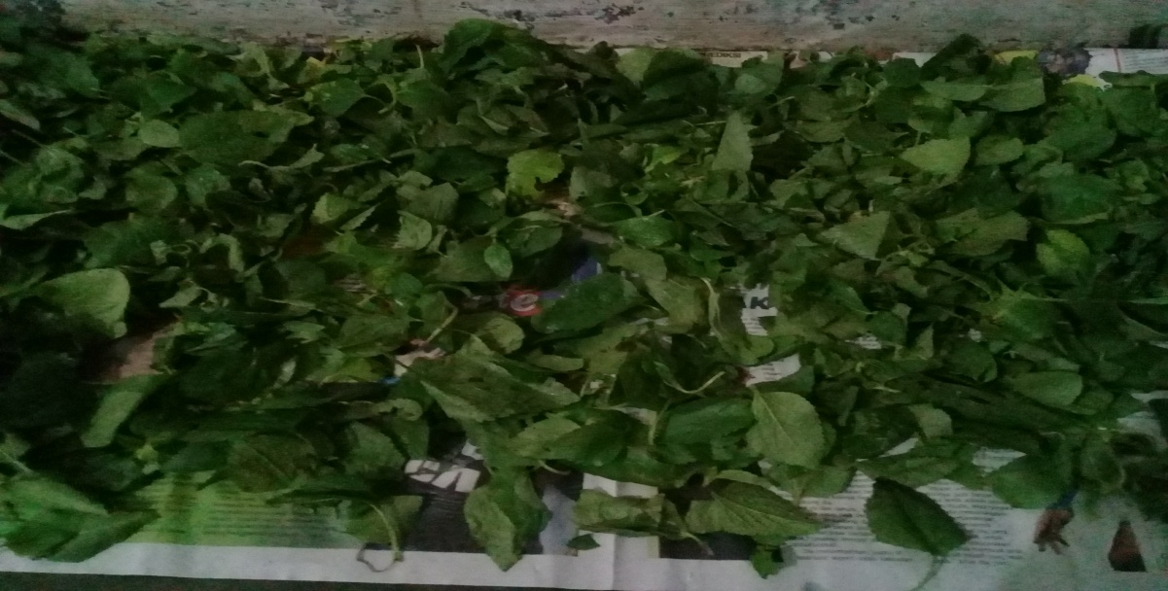 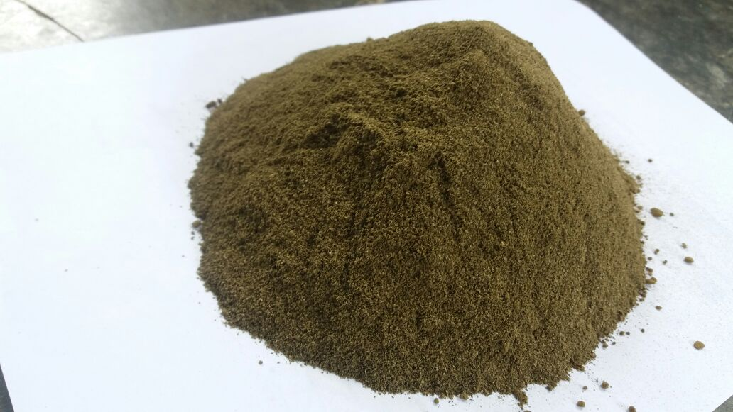

Gambar 1. Daun bandotan yang segar Gambar 2. Serbuk daun Bandotan

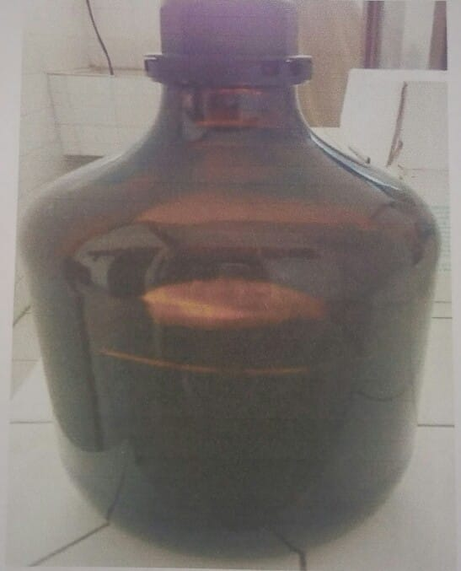 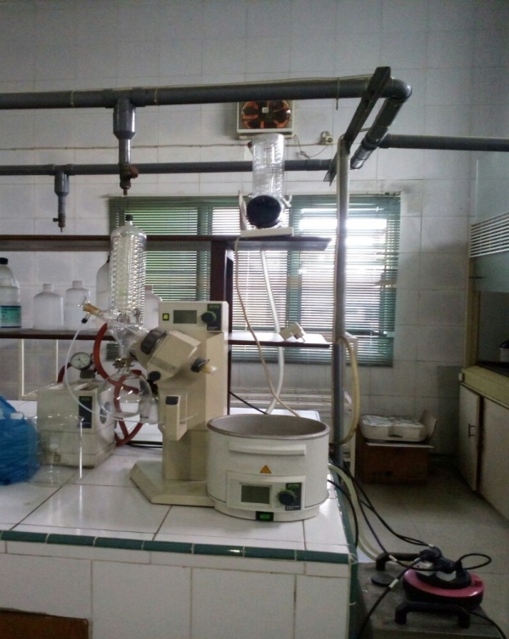Gambar 3.ekstrak cair daun Bandotan Gambar 4.Alat Rotary Evaporatorr

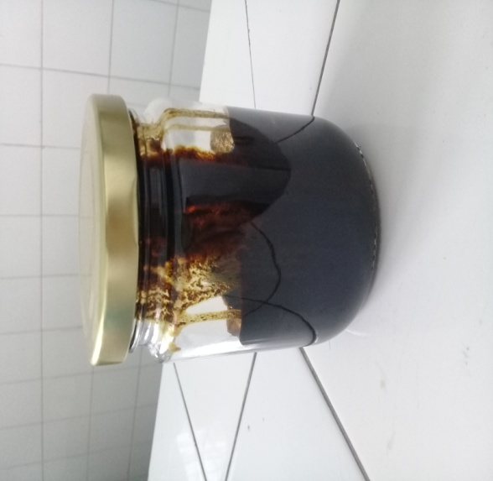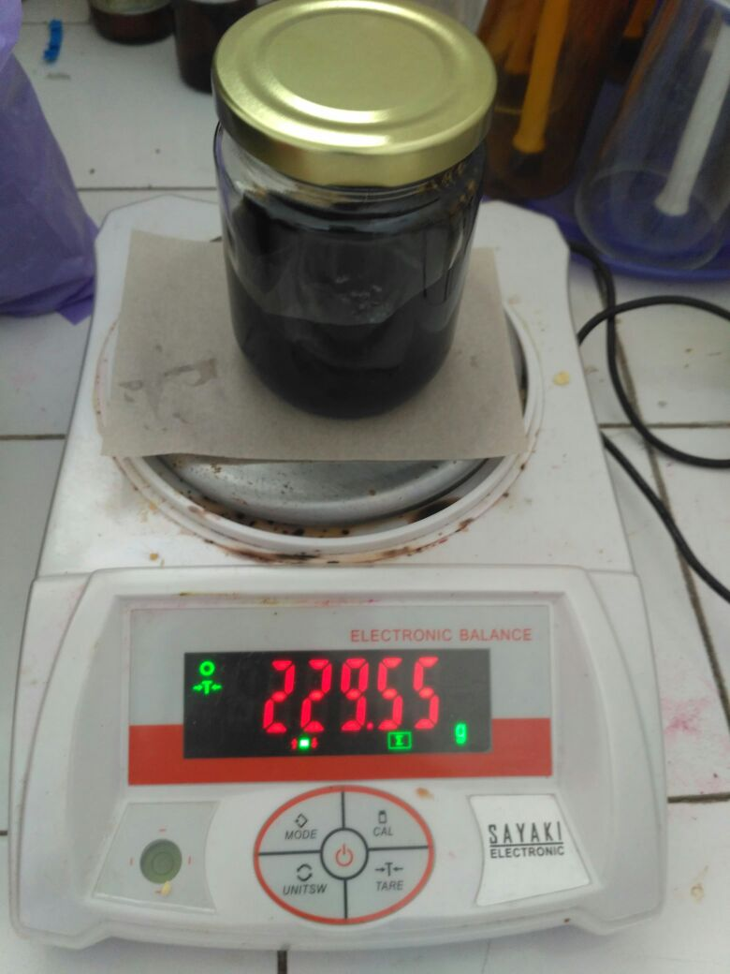

Gambar 5. Hasil ekstrak kental daun Bandotan

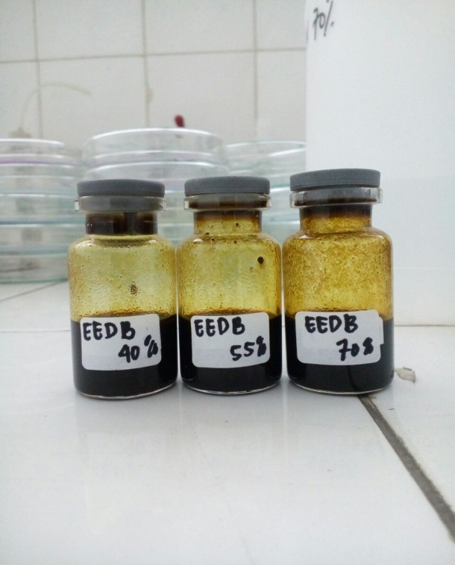 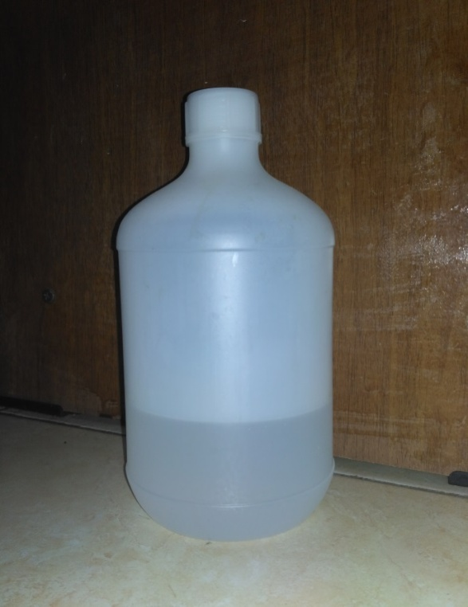Gambar 6. Konsentrasi ekstrak etanol Gambar 7.Pelarut etanol 70%  
daun Bandotan

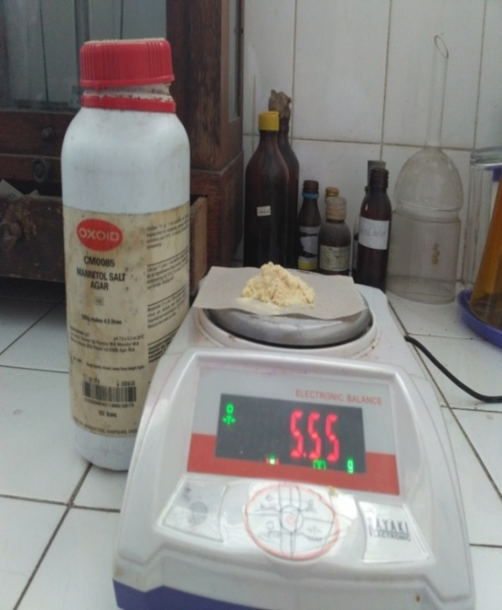 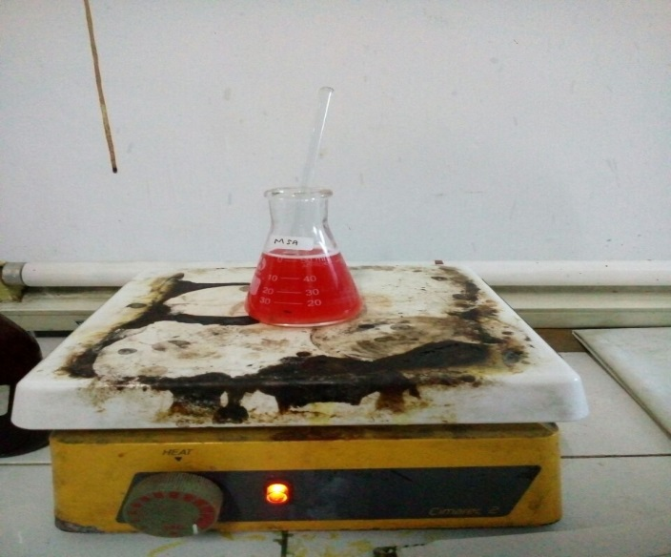

Gambar 8.Penimbangan Media MSA Gambar 9. Pembuatan Media MSA

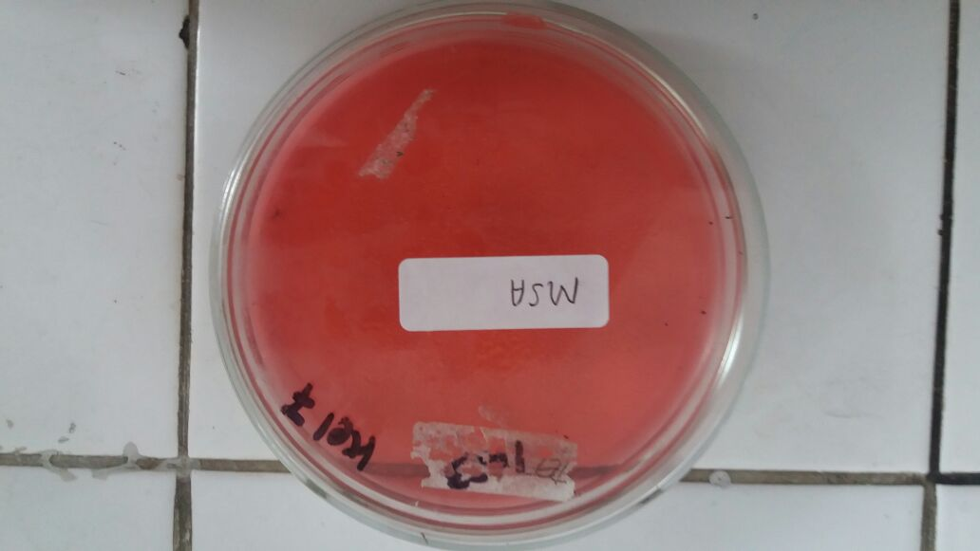 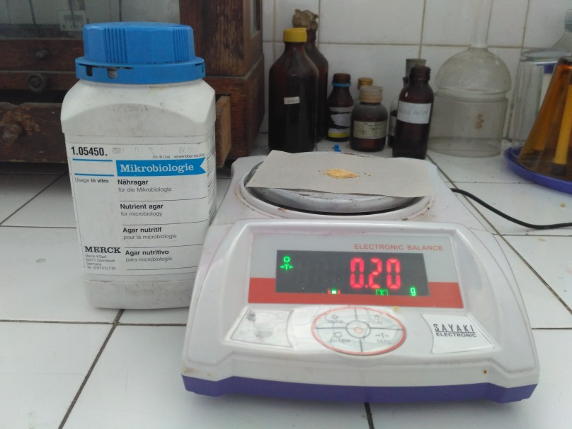

Gambar 10. Media MS Gambar 11. Penimbangan media  
 nutrient agar

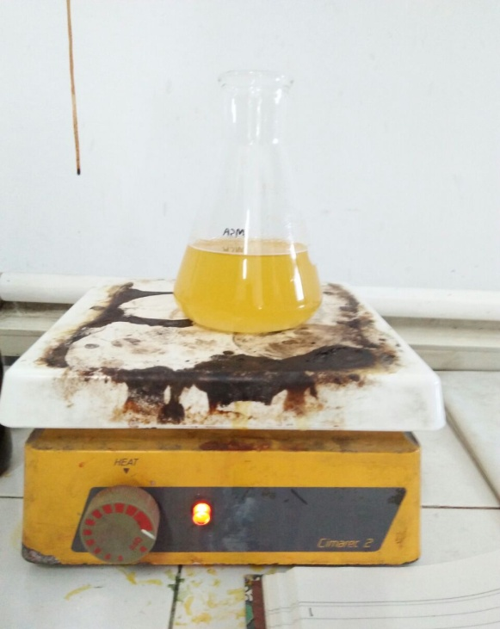 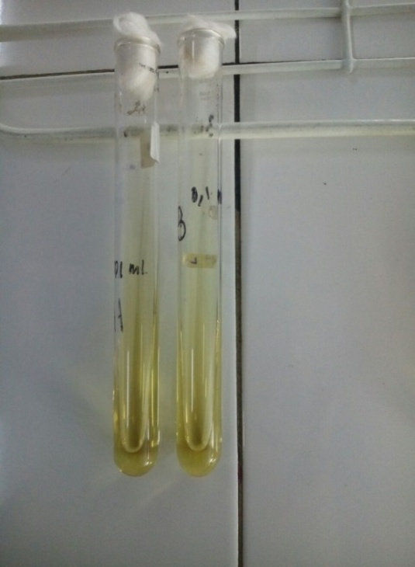

Gambar 12 Pembuatan Media Gambar 13. Media Nutrien Agar

Nutrient Agar Miring

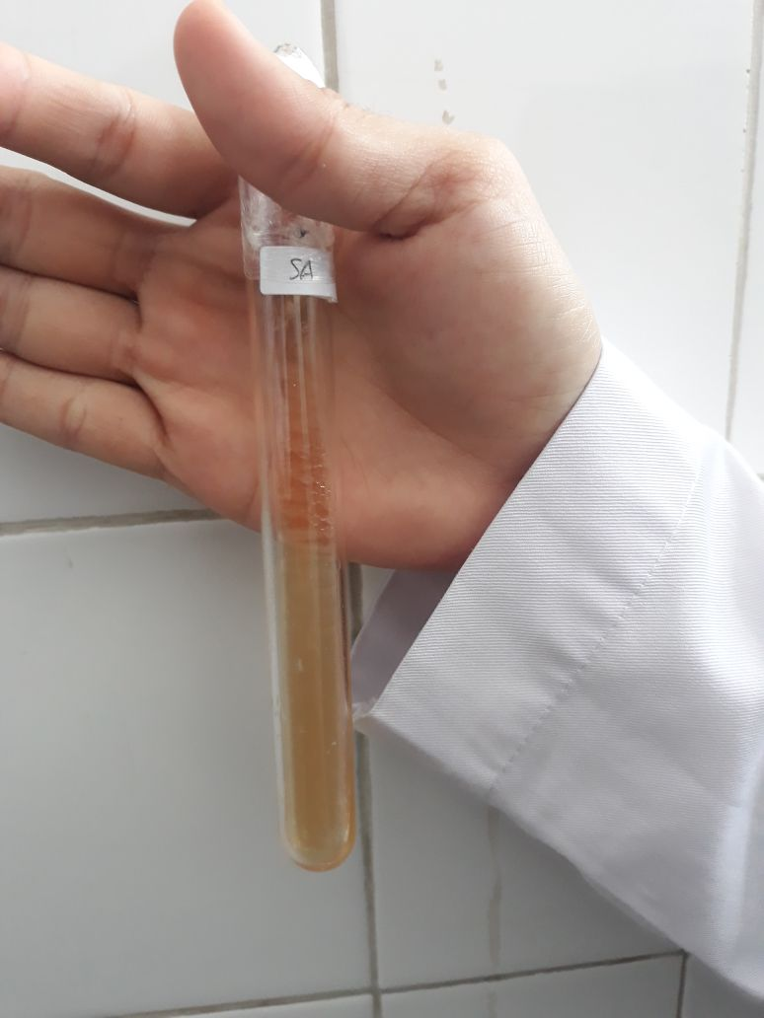 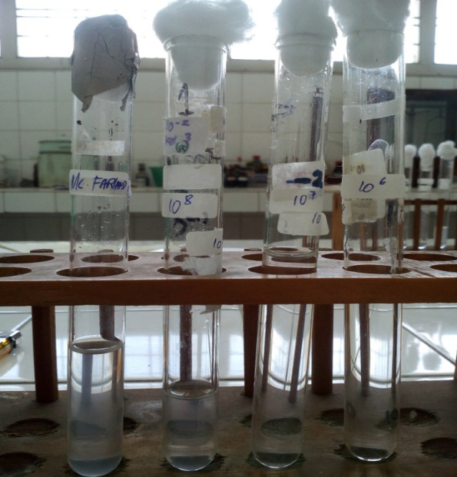

Gambar 14. Biakan *Staphylococcus* Gambar 15. Mc. Farland dan *Auerus* dalam media Nutrient AgarPengenceran bakteri ${10}^{6}$

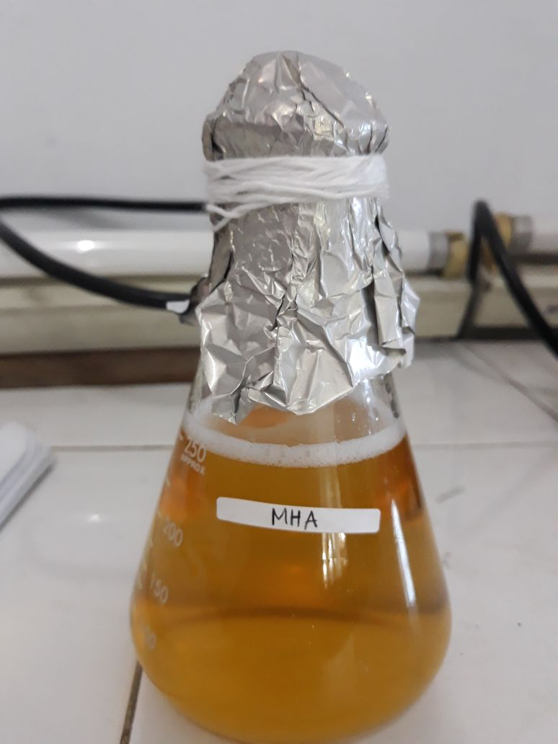 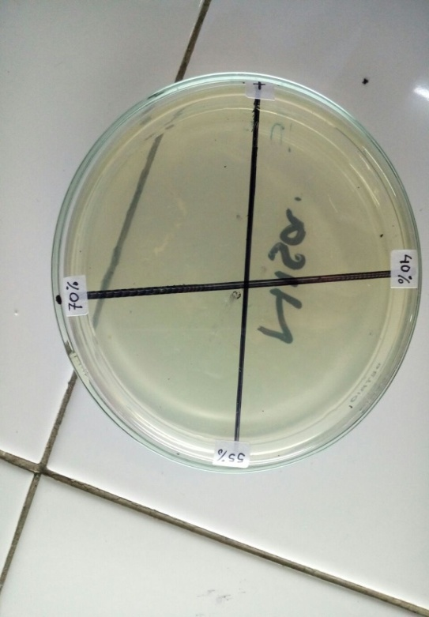 Gambar 16. Pembuatan media MHA Gambar 17. Media MHA yang

Sudah diberibakteri

*Staphylococcus aureus*

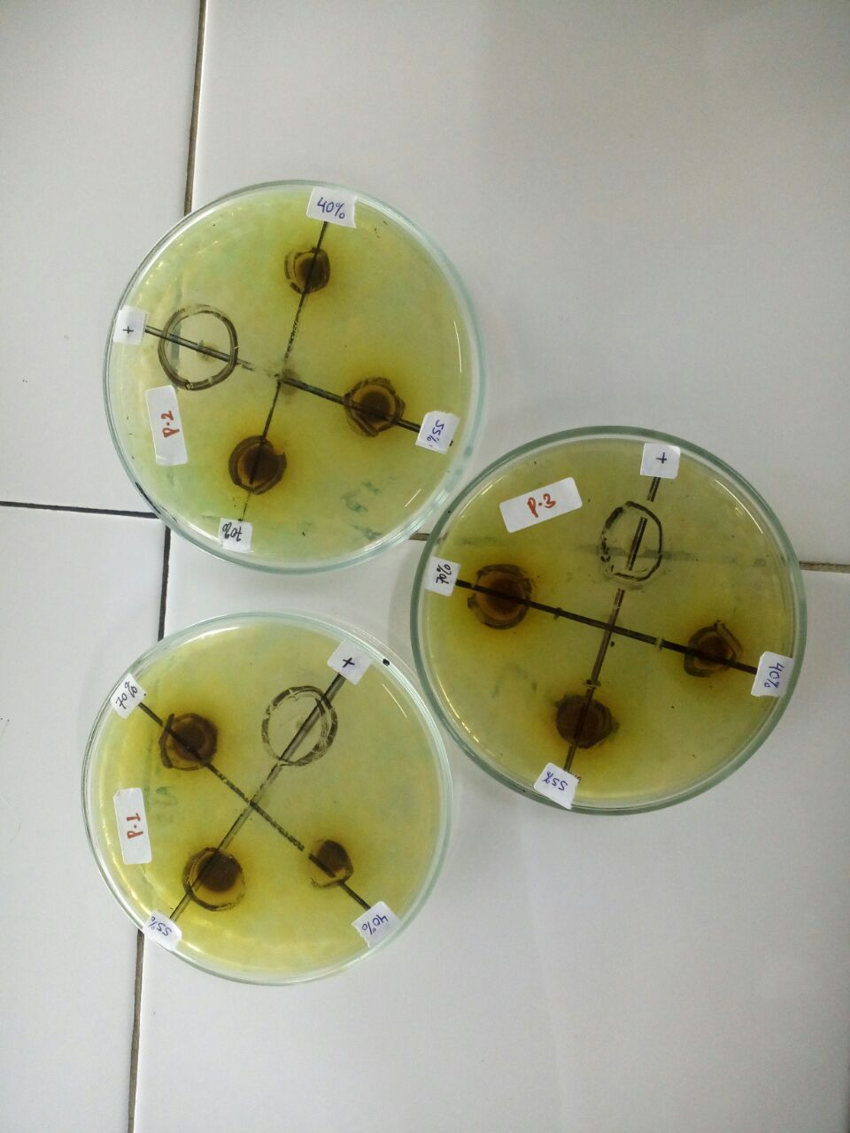

Gambar 16. Hasil penelitian

**LAMPIRAN 1**

1. **Media Manitol Salt Agar (MSA)**

Komposisi

1. Powder : 1,0 g
2. Pepton : 10,0 g
3. Sodium chloride : 75,0 g
4. Mannitol : 10,0 g
5. Phenol red : 0,025 g
6. Agar : 15,0
7. **Media Mueller Hinton Agar (MHA)**

Komposisi:

1. Infusion from meat : 2,0 g
2. Casein hydrolysate : 17,5 g
3. Starch : 1,5 g
4. Agar : 13 g
5. **Media Nutrient Agar (NA)**

Komposisi:

1. Pepton from meat : 3,0 g
2. Meat extract : 5,0 g
3. Agar : 12,0 g
4. **Suspensi Mc. Farland**

Komposisi:

1. Larutanasamsulfat 1% v/v : 99,5 g
2. Larutan barium klorida 1,1755% b/v : 0,5 g
3. **LarutanNaCl 0,9 %**

Komposisi :

1. Natriumklorida : 0,9 g
2. Aquadest : 100 ml

**LAMPIRAN 2**

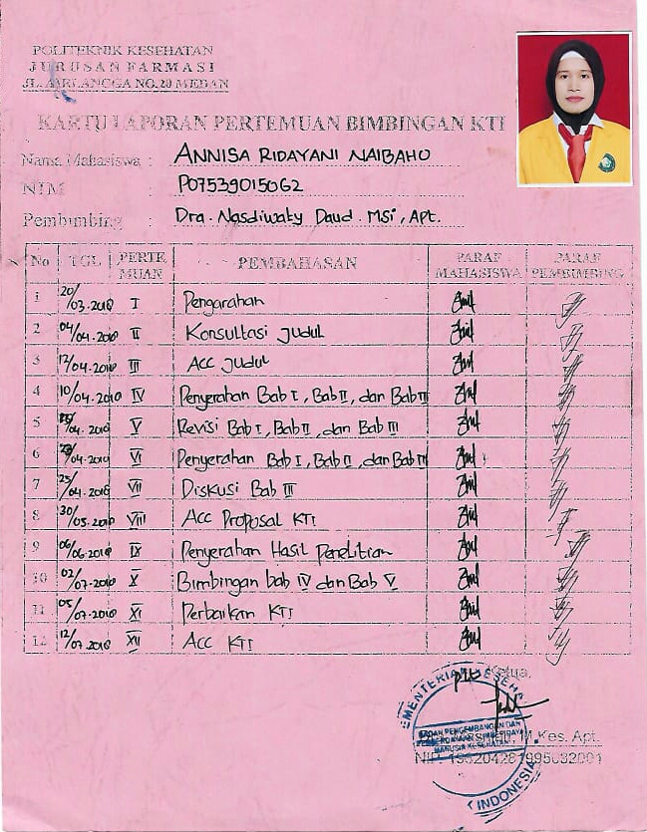

**LAMPIRAN 3**

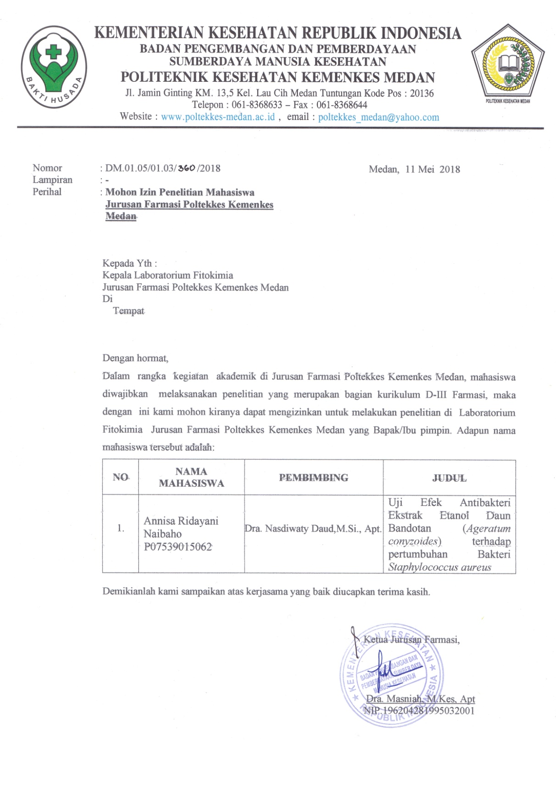

**LAMPIRAN 4**

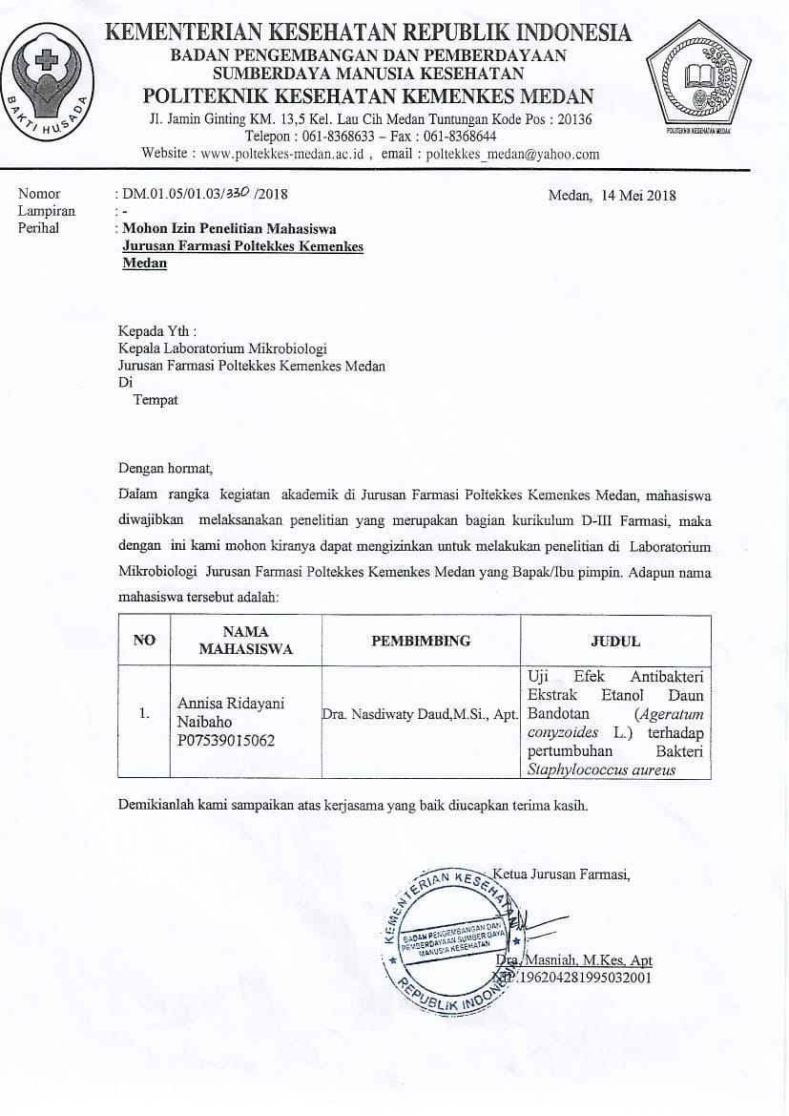

**LAMPIRAN 5**

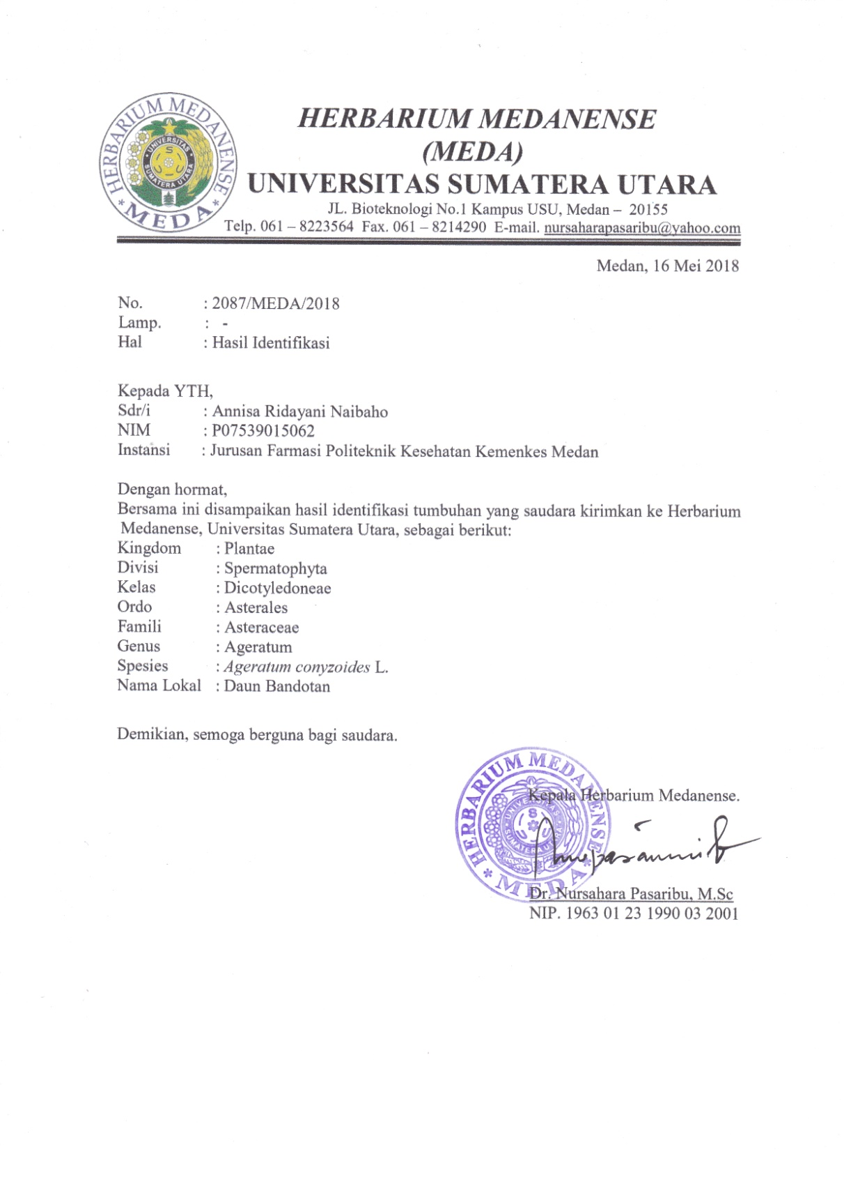

**LAMPIRAN 6**

